「国道25号大阪柏原バイパス整備促進大会」における取材要領について

標記につきましては、下記内容に十分ご留意の上、対応をお願いします。

記

1 日時・場所
・ 令和８年11月１日（日曜日）午前10時30分～午前11時30分
・ 八尾市文化会館 プリズムホール 地下２階 小ホール（大阪府八尾市光町２-40）
（アクセスは別紙1及び2参照）

2 主催
国道25号大阪柏原バイパス整備促進期成同盟会（構成団体：八尾市、柏原市、大阪市）
大阪府

3 出席予定者
【期成同盟会及び大阪府】
八尾市長 大松桂右（期成同盟会会長）、柏原市長 冨宅正浩、大阪市長 横山英幸、
大阪府都市整備部技監
【来賓】
国会議員、府議会議員、八尾市議会議員、柏原市議会議員、大阪市会議員、国土交通省、
八尾商工会議所、柏原市商工会、大阪商工会議所、八尾市関係団体等

4 取材に際して
・ 取材を希望される場合は10月28日（水曜日）までに、「取材連絡票」を八尾市都市整備部都市基盤整備課へファックス（072-924-0207）又はメール（toshikiban＠city.yao.osaka.jp）で送付ください。
・ 八尾市文化会館 プリズムホール 地下２階 小ホールロビーで10時から受付を開始します。
（別紙3参照）
・ 受付にて名刺提供又は受付簿への記入をお願いします。
・ 記者及びカメラマンは、必ず市政記者カード、社員証（記者証）、自社腕章又は関西写真記者協会統一腕章等を見えやすいところに着用してください。腕章等の着用が無い場合、取材いただけないことがございますので、ご注意ください。
- 取材位置については、受付順とします。取材場所が狭隘なため、ペン・カメラ取材とも1系列・1社・
1名、1カメラ（カメラ助手は1名まで）でお願いします。電源はバッテリー対応としてください。
・ 取材時は、職員の指示、誘導に従ってください。
- 大会終了後、大会会場（別紙4参照）にて、八尾市長、柏原市長、大阪市長による囲み取材（10分）を行います。進行の都合上、大会終了時間が多少前後することがありますので、ご注意ください。また、囲み取材終了後10分以内に、囲み取材会場からカメラ機材等を撤去して頂きますよう、お願いいたします。
※質問内容は本大会に関することのみでお願いします。

5 タイムスケジュール
時間 | 内容 | 場所 | 取材可否
10:30～11:30 | 開会、主催者挨拶・紹介 | 八尾市文化会館  プリズムホール  地下２階 小ホール | 取材可
10:30～11:30 | 来賓祝辞・紹介 | 八尾市文化会館  プリズムホール  地下２階 小ホール | 取材可
10:30～11:30 | 要望内容等紹介 | 八尾市文化会館  プリズムホール  地下２階 小ホール | 取材可
10:30～11:30 | ガンバロウ三唱、閉会 | 八尾市文化会館  プリズムホール  地下２階 小ホール | 取材可
11:35～11:45 | 囲み取材 | 同小ホール  舞台裏（控室前） | 大会で受付をした方のみ取材可

〈問合せ先〉
国道25号大阪柏原バイパス整備促進期成同盟会
事務局（八尾市 都市整備部 都市基盤整備課）
TEL：072-924-8540 FAX：072-924-0207
Mail ：toshikiban@city.yao.osaka.jp

【別紙 1】
- 会場（八尾市文化会館 プリズムホール）について
駐車場のご用意がないため、誠に恐れ入りますが、公共交通機関をご利用いただくか、周辺のコインパーキング等をご利用ください。

電車でお見えになられる場合
・近鉄大阪線「近鉄八尾駅」下車 中央北出口を出て東へ３００ｍ 徒歩５分

バスでお見えになられる場合
・近鉄バス「近鉄八尾駅前」から東へ３００ｍ 徒歩５分

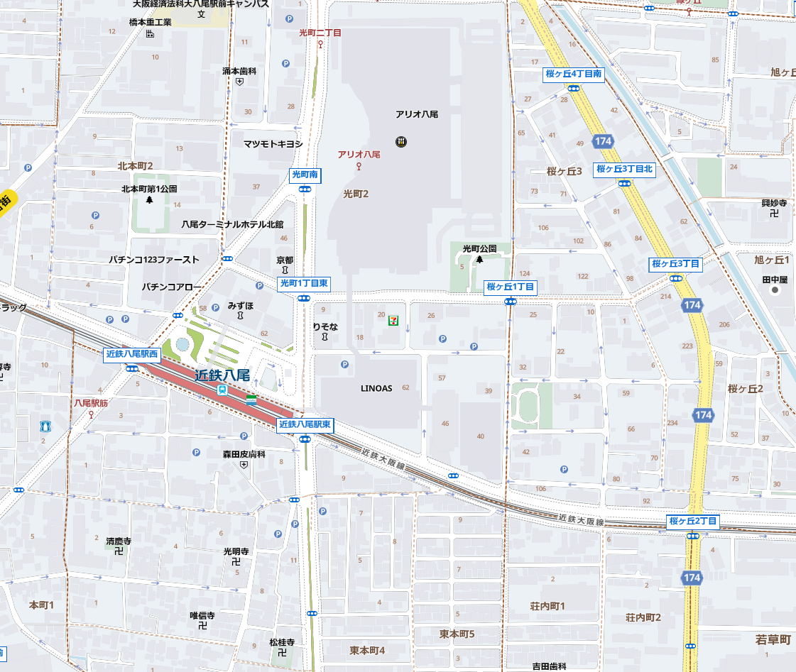
凡例
徒歩ルート
バス停
＜位置図＞
バス停：近鉄バス 近鉄八尾駅前
会場
近鉄八尾駅

【別紙 2】
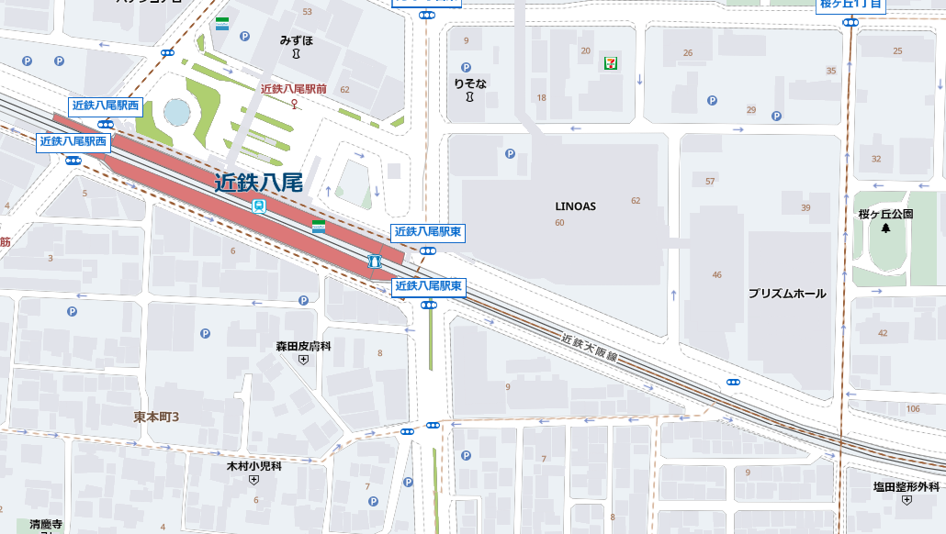
＜拡大図＞
バス停：近鉄バス 近鉄八尾駅前
近鉄八尾駅

会場

凡例
徒歩ルート
バス停

凡例

2．会場について
・大会会場は八尾市文化会館 プリズムホール 小ホールになります。
・会場施設の他のホール等は一般利用者の方も利用されるため、共用部ではスタッフの誘導に従っていただきますよう、お願いします。
以上

【別紙 3】
会場詳細図
【促進大会会場：八尾市文化会館 プリズムホール 小ホール 地下２F】

地下２F
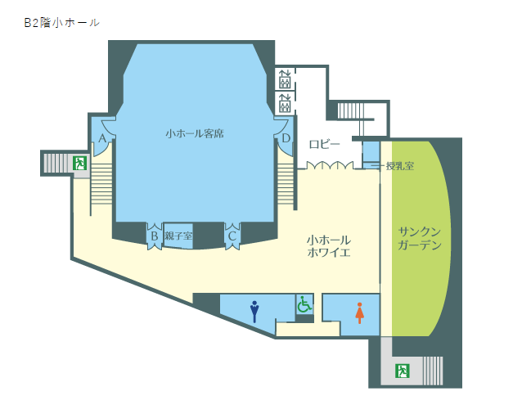

会場

受付

1F

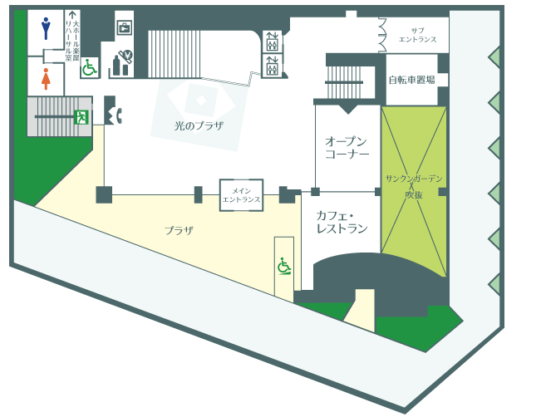

入口

近鉄八尾駅

【別紙 ４】
詳細な撮影位置は当日のスタッフにご確認ください。
壇上の配置については、変更となる場合があります。
取材箇所

国会議員
国会議員
出入口
報道関係者スペース
国土交通省


八尾市長
商工会議所、
商工会
大阪市長
柏原市長
出入口
府議会議員
大阪府技監


報道関係者
舞台裏（控室前）
囲み取材

